TP : Les diabètes

Dans un cabinet médical, un jeune patient souffrant de troubles multiples (soif, envie fréquente d’uriner, fatigue) est venu consulter. Le médecin a suspecté un diabète récent et a prescrit des examens médicaux comme un test d’hyperglycémie provoquée, un prélèvement de pancréas sous lame et lamelle. Il existe différentes sortes de diabètes regroupés en deux types principaux.

patient
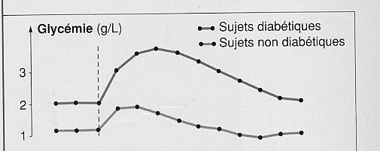
Sujets sains
Doc 1 :Résultat du test d’hyperglycémie provoquée chez le patient

-60 0 60 120 180 240 300 temps (min)

Ingestion de glucose

Insuline dans le sang (µg/mL)

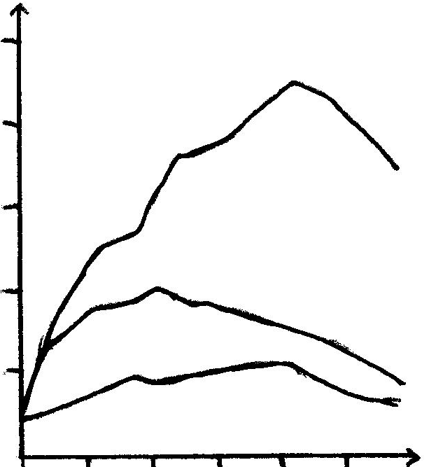
Doc2 : Des diabètes différents.
250

200

150

100

50
Diabétiques de type 1
Individus sains
Diabétiques de type 2
0,5 1 2 temps (h)

A l’aide des documents et de schémas annotés obtenus à partir des prélèvements sous lame et lamelle, indiquez si les soupçons du médecin sont fondés et précisez le type et la cause de la maladie.

